Escola ______________________________________________________ TURMA: ____
GRUPO
______________________________________________________
______________________________________________________
______________________________________________________
______________________________________________________ DATA____/____/____

Raio X
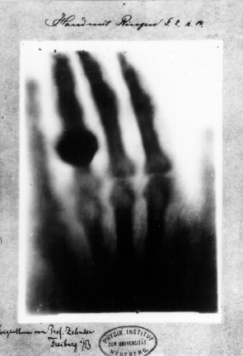
Primeira radiografia”médica”:raio-X da mão da esposa de Röntgen, tirada em 1895.
A radiação X, ou os raios X, foi descoberta por Rontgen, que deu a ela este nome, por considerar que era uma radiação desconhecida. Hoje sabemos que é constituída de ondas eletromagnéticas de freqüência maior que os raios ultravioleta. Os raios X são muito parecidos com os raios gama, mas tem freqüência mais baixa. A diferença entre os dois está na sua origem: os raios X têm origem nas transições dos elétrons, ao passo que os raios gama são emitidos pelos núcleos.
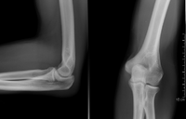
O que você vê nestas radiografias?
Os médicos ainda usam a radiografia para identificar várias doenças. Você ou alguém de sua família já “fez” um “raio-X” ou já tirou uma radiografia?
O que é a radiografia? Na sala de raio-X, o paciente recebe uma dose de raios que atinge a parte do seu corpo que o médico quer “ver”. Os raios-X que atravessam o corpo do paciente chegam à chapa fotográfica, formando os contornos da parte que absorveu os raios-X. Observe a radiografia acima: de que cor ficam as partes que mais absorvem raio-X? e as partes que absorvem menos?
Atividade: jogar luz sobre um objeto e observar imagem formada. Onde chegou luz, onde não chegou luz. Qual a diferença com a radiografia?
Nos ossos, que tem alta densidade de elétrons, em comparação com outros tecidos, os fótons dos raios-X sofrem o efeito foto-elétrico, e por isso são absorvidos.
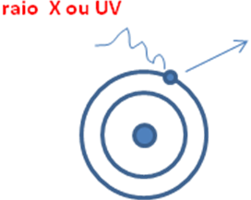
Questão: O que a figura acima tem a ver com o efeito fotoelétrico que você observou no experimento? O que o raio-X faz com os átomos de seus ossos?

Perigos da radiação
Desafio: como é que os raios-X podem danificar células de nosso corpo? 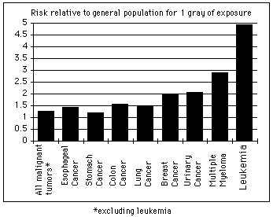
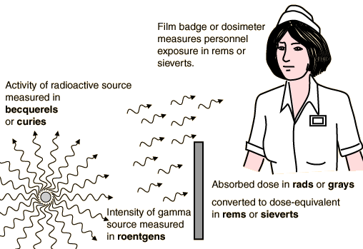

PET - positron emission tomography ou tomografia por emissão de pósitron
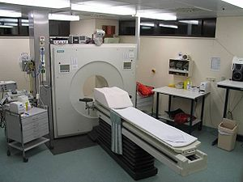
Por que PET ?
O paciente recebe uma dose de material radioativo que emite (E) pósitrons (P).
Um dos materiais radioativos utilizado é o Fluor 18. Escreva a reação nuclear para um átomo de F18.
E o T?
O T vem de tomografia. Tomo = parte e grafia = descrição. Na tomografia, obtem-se imagens em camadas.
Observe a figura abaixo, que compara as imagens obtidas por raio-X comum e por tomografia de raio-X. Tente identificar qual delas corresponde ao corpo, qual à imagem de raio-X comum e qual a imagem feita por tomografia de raio-X.
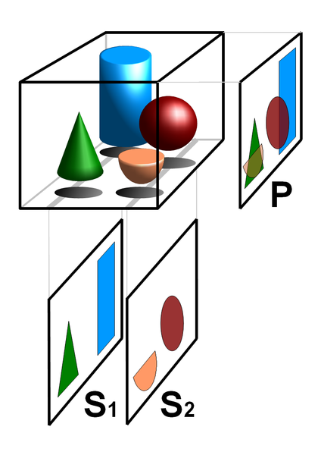

Como é obtida a imagem?
O pósitron emitido encontra em seu caminho um elétron. Quando isto ocorre formam-se dois raios gama que viajam em sentidos opostos. Quando o detector recebe esses dois raios gama, vindos de sentidos opostos, ele acusa o ponto de onde vieram. Procure identificar este processo na imagem abaixo:
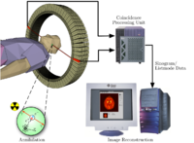
Veja a imagem obtida por PET, abaixo: que região teve uma alta incidência de encontros pósitron-elétron? Sabendo que nosso corpo o pósitron não consegue “viajar” mais do que 1 milímetro, que região tem muito material radioativo?
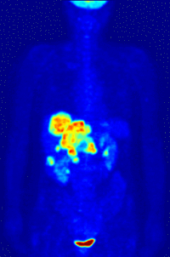

O que significa uma alta taxa de material radioativo?
O flúor radioativo é incorporado a um tipo de glicose. As células cancerígenas precisam de muita energia para se multiplicar.
Então, em que região do corpo deste paciente pode haver um câncer?

